2023-2024学年辽宁省葫芦岛市龙港区九年级（上）期末物理模拟试卷
一、选择题（本题共12小题，共28分。1~8题为单选题，每题2分；9~12题为多选题，每题3分，漏选得2分，错选得0分）
1．（2分）生活中涉及到的电学物理量，你认为最接近实际情况的是（ ）
A．家用电冰箱的电流约为20A
B．一节新干电池的电压1.5V
C．手电筒的小灯泡灯丝电阻30Ω
D．台式计算机的电功率20W
2．（2分）下列实例中，不能说明分子在不停地做无规则运动的是（ ）
A．打开香水瓶，满屋子都能闻到香气
B．衣柜中的卫生球，一段时间后体积变小
C．打扫教室时，看到灰尘在空中飞舞
D．沙枣花开时，花香四溢
3．（2分）如图是内燃机的压缩冲程，该过程将机械能转化为内能，如图改变内能方式与之不同的是（ ）
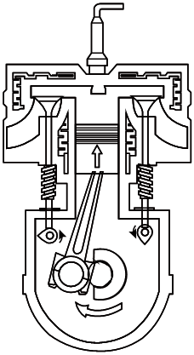
A．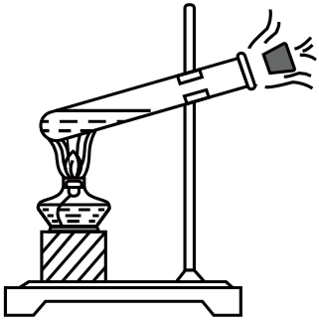 B．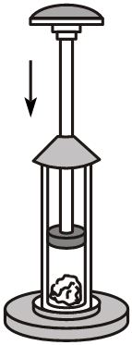
C．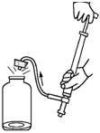 D．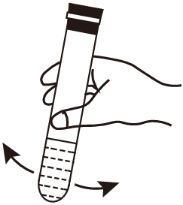

4．（2分）我市在城区许多道路口安装了违法闯红灯的高清自动抓拍系统。如果行人指示信号灯为红灯（开关S₁闭合），此时仍有行人在斑马线上过马路，这套系统会使开关S₂闭合，自动将行人的图像拍摄下来，曝光违法行人。下列电路图符合上述要求的是（ ）
A．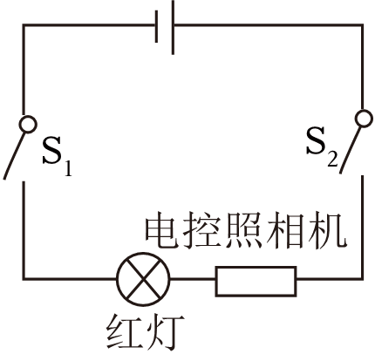 B．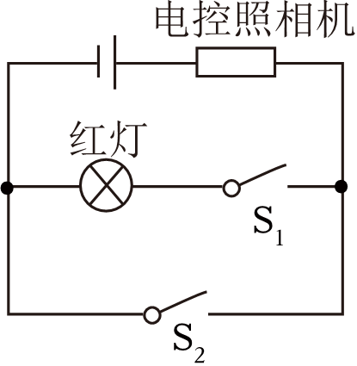
C．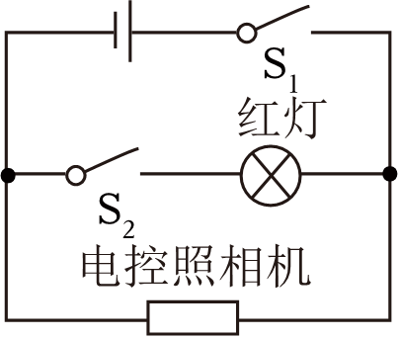 D．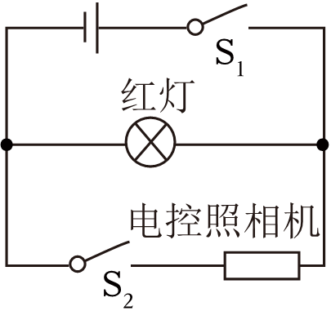
5．（2分）用丝绸摩擦过的玻璃棒去接触不带电的验电器A，A的金属箔片张角变大，如图所示，再用C棒去同时接触A、B验电器的金属球，发现A的金属箔片张角变小，B的金属箔片张角变大。则下列说法正确的是（ ）
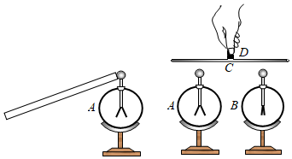
A．验电器原理是异种电荷相互吸引
B．C棒与其手柄D均为导体
C．丝绸摩擦玻璃棒的过程中，电子是由丝绸转移到玻璃棒
D．当C棒接触两验电器的金属球时，产生的电流方向为A到B
6．（2分）在如图所示电路中，电源电压不变，当滑动变阻器的滑片P由中点向右端移动时，下列说法正确的是（ ）
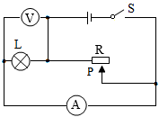
A．电流表的示数变小
B．电路消耗的总功率减小
C．灯泡变亮
D．电压表的示数变小
7．（2分）下列对生活中一些物理量的估计及说法，正确的是（ ）
A．通过班级每个日光灯的电流约为10A
B．电脑上USB接口输出电压一般为5V
C．超导体电阻为零，它是用作发热体的最好材料
D．家里护眼台灯的功率可达500W
（多选）8．（2分）在如图所示的电路中，电源电压保持不变。闭合电键S，电路正常工作。一段时间后，发现电表的示数发生了变化，已知电路中只有一处故障，且只发生在电阻R₁或R₂上，则下列判断中正确的是（ ）
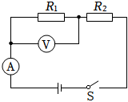
A．若电压表V示数变小，一定是电阻R₁短路
B．若电流表A示数变小，一定是电阻R₂断路
C．若电压表V与电流表A示数的比值不变，一定是电阻R₂短路
D．若电压表V示数变大，可能是电阻R₂短路
（多选）9．（3分）如图所示，是有关家庭用电中的几个实例，其中，对图中实例的描述正确的是（ ）
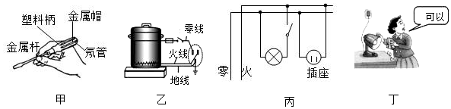
A．甲图中测电笔的使用方法是错误的
B．乙图中电路的接法是错误的
C．丙图中有关家庭用电中电路的连接是错误的
D．丁图中用湿手接触台灯的做法是正确的
（多选）10．（3分）如图为液化石油气压缩机，通过电动机带动活塞压缩石油气，使石油气液化。关于此机器说法正确的是（ ）
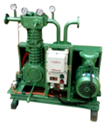
A．活塞压缩石油气的过程，主要是能量转移的过程
B．工作中的电动机温度会升高，这一过程中它的内能不变
C．压缩机工作过程中，虽然能量存在损耗，但能量总量守恒
D．液化石油气灌存储时，一旦周围发生火灾要向罐体喷水冷却，防止罐体温度过高爆炸，原因之一是因为水具有较大的比热容
（多选）11．（3分）如图所示电路中，L₁标有“3V 1.5W”，L₂标有“2V 2W”，当开关闭合时，下列正确的是（ ）
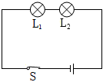
A．两灯电流相等
B．两灯一样亮
C．灯L₁比灯L₂亮
D．允许电源的最大电压为5V
（多选）12．（3分）如图甲所示是一种测力装置的结构示意图。测量时，把完全相同的柔性可变电阻片R₁和R₂分别紧贴在横梁OA上下表面上，并把它们接入电压恒定的电路中（如图乙），在横梁A端施加向下的力压F，横梁将向下弯曲，同时R₁被拉伸，R₂被压缩，根据它们两端电压的差值即可测量出压力F的大小。则测压力F时以下说法正确的是（ ）
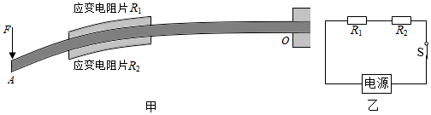
A．R₁的电阻增大，R₂的电阻减小
B．R₁中电流小于R₂中的电流
C．R₁和R₂两端电压差越大，A端受到的压力越大
D．相同时间内R₁的产生的热量小于R₂产生的热量
二．填空题（共9小题，满分26分）
13．（2分）在疫情防控期间，走进单元楼经常会闻到消毒液的气味，这是一种 现象；消毒液不容易被压缩，说明分子间有 。
14．（3分）大型载重汽车在遇到长下坡时，为防止刹车片过热造成刹车失灵，要向刹车片和轮胎喷水降温，刹车片过热是通过 方式增加内能的。载重汽车在长下坡匀速行驶时，它的动能 （选填“变大”“变小”或“不变”），重力势能 （选填“变大”“变小”或“不变”）。
15．（3分）在空中飞行的飞机，因与空气发生了 而带电，如果在着陆过程中没有将静电放掉，当地勤人员接近时，可能危及生命，所以飞机的特殊轮胎常用 （填“导体”或“绝缘体”）材料做成，从而避免造成危害。在飞行过程中，由于与空气摩擦，飞机机体的温度升高，内能增加，这是通过 的方式改变了机体的内能。
16．（4分）如图为宾馆房间取电房卡。将房卡插入槽中，房间内的用电器才能使用。房卡的作用相当于电路元件中的 ，与用电器在电路中是 联的。房间里的电视机和电灯在电路中是 联的。夜晚给手机充电时， 能转化为 能。

17．（4分）星期天小科在家里上网查用电方面的资料。
（1）测电笔可以测试导线是火线还是零线，如图所示，持笔方式正确的是 ；
（2）当妈妈做饭时把电热水壶插头插进插座时，空气开关立刻“跳闸”，小科分析其原因可能是电热水壶插头内部 。
（3）使用三脚插头和三孔插座，目的是将用电器的金属外壳与 相连，防止触电。
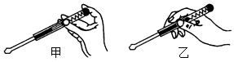
18．（2分）冬天用手互相搓一搓，手就暖和了，这是用 的方法改变手的内能；也可以捧着电暖手器取暖，这是利用 的方法改变手的内能，电暖手器会发热，这是利用了电流的 效应。
19．（2分）家庭电路中，导线的绝缘皮破损后，裸露的火线和零线互相接触会发生短路，这时电路中的 （选填“漏电保护器”或“空气开关”）会自动断开保护电路。如图所示，甲站在干燥的木桌上，乙站在地上，则 会触电。
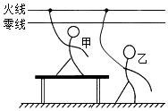
20．（3分）如图所示是某家用电子式电能表的表盘，该表盘上显示已用电 kW•h。若关闭其他所有用电器，只让某用电器单独正常工作5min，电能表指示灯闪烁了40次，则该用电器正常工作时的功率为 W。
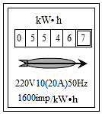
21．（3分）如图甲所示，开关闭合后，在确保电路元件安全的条件下，将滑动变阻器滑片由最右端向左最大范围移动，图乙是在这一过程中一块电压表和电流表的示数变化图象，图丙是另一块电压表的示数和小灯泡电阻关系图象。则滑动变阻器的最大阻值为 Ω，小灯泡额定功率为 W，当滑动变阻器阻值的连入的电阻与小灯泡连入的电阻相等时，小灯泡60s内消耗的电能为 J。
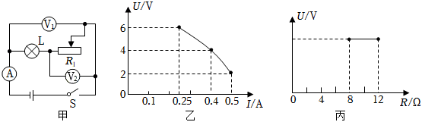
三．作图题（共3小题，满分9分，每小题3分）
22．（3分）请在如图所示电路的“〇”里填上适当的电表符号，使电路组成串联电路。
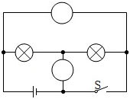
23．（3分）请将图中的元件正确连入家庭电路中。要求：开关控制灯泡，三孔插座与保险丝相连。
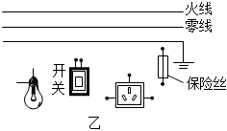
24．（3分）如图是家庭电路中的三孔插座和有开关控制的电灯，请将其正确的连接画在电路中。
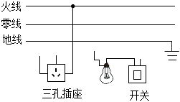
四．简答题（共1小题，满分3分，每小题3分）
25．（3分）现在市场上有一些劣质插线板，经质检部门检查发现，部分劣质插线板电源线芯线比合格产品细，使用这种插线板会存在什么隐患？为什么？
五．计算题（共2小题，满分18分，每小题9分）
26．（9分）如图，国产某品牌SUV汽车，质量为1.8t，四个轮胎的着地面积是0.06m²，在水平公路上，以72km/h的速度匀速行驶100km，发动机的功率恒定为30kW。求：（g取10N/kg，q_{汽油}＝4.5×10⁷J/kg）
（1）该车静止在水平地面上时对地面的压强；
（2）该车匀速行驶时的牵引力和行驶100km牵引力做的功；
（3）若汽油完全燃烧释放的内能有30%转化为车的机械能，该车行驶100km需要汽油多少千克。（结果保留一位小数）
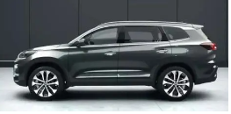
27．（9分）如图甲所示是某家用多功能电炖锅，深受消费者认可和青睐。它有三段温控功能：高温炖、中温煮和低温熬，图乙是它的简化电路图，已知R₂＝121Ω，如表是该电炖锅的部分参数。[c_{水}＝4.2×10³J/（kg•℃）]
项目 | 参数
电源电压（V） | 220
中温挡功率（W） | 440
高温挡功率（W） | 840
容积（L） | 1
（1）中温挡时，流过R₁的电流为多少？
（2）求R₁的阻值为多少？
（3）在标准大气压下，使用高温炖将初温是52℃的一锅水烧开，若电炖锅高温炖时加热效率为80%，求烧开一锅水需要的时间？
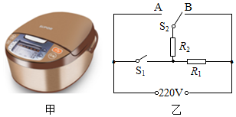
六．实验探究题（共5小题，满分36分）
28．（6分）如图所示是“探究不同物质吸热的情况”的实验。将质量相等的水和煤油分别装在两个相同的烧杯中，然后用两个相同的酒精灯加热并不断搅拌，每隔2min记录一次温度。实验记录如表：
加热时间/min |  | 0 | 2 | 4 | 6 | 8
温度/℃ | 煤油 | 20 | 22 | 24 | 26 | 28
温度/℃ | 水 | 20 | 21 | 22 | 23 | 24
（1）煤油在第6min的内能 第2min的内能（选填“大于”、“等于”、“小于”）。
（2）用玻璃棒搅拌在实验中的作用是使水或煤油 。
（3）由实验数据可知：比热容较大的物质是 （选填“煤油”或“水”）
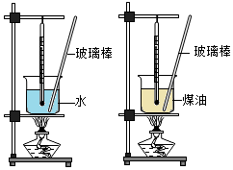
29．（6分）探究并联电路中电流规律，晓丹同学设计了如图所示的电路，准备测量A、B、C三处的电流。
（1）画好电路图后，晓丹同学开始连接电路，在连接电路过程中，开关应该是 的。（选填“闭合”或“断开”）
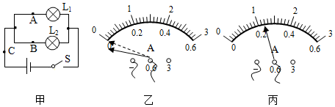
（2）将电流表接入电路中C点，闭合开关后，电流表指针如图乙所示，出现这种现象的原因是 。在排除故障后，电流表的示数如图丙所示，则电流表的示数为 A。
（3）现在晓丹要用电流表测通过L₁的电流，请你用笔画线表示导线，帮他们完成电路连接。
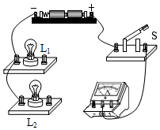
（4）晓丹同学分析她的实验数据后得出结论：并联电路中各支路电流相等。她得出这一实验结论，主要原因是 。
30．（6分）在做探究影响电阻大小因素的实验时，提供的导线如下表，为了便于研究，每次需挑选两根合适的导线，测出通过它们的电流，然后进行比较，最后得出结论。
导线代号 | A | B | C | D | E | F | G
长度（m） | 1.0 | 0.5 | 1.5 | 1.0 | 1.2 | 1.5 | 0.5
横截面积  （mm²） | 3.2 | 0.8 | 1.2 | 0.8 | 1.2 | 1.2 | 1.2
材料 | 锰 | 钨 | 镍铬丝 | 锰 | 钨 | 锰 | 镍铬丝
（1）为了探究电阻与导体材料的关系，应选用的两根导线是 和 （填导线代号）。
（2）为了探究电阻与导体长度的关系，应选用的两根导线是 和 （填导线代号）。
（3）为了探究电阻与 的关系，应选用导线A和导线D。
（4）如图当用酒精灯对通电的灯丝加热时会发现 ，由此可以得出结论是 。
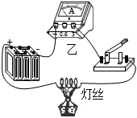
31．（6分）小阳通过图所示的实验装置探究：
（1）“电流产生的热量跟电阻大小是否有关”；
（2）“电流产生的热量跟电流大小是否有关”；改实验装置是分别将阻值已知的电阻丝放入完全相同的两个杯子中，然后在两个相同的U形管中装入水，再将U形管接入杯中密封（密封的空气质量相同且此时U形管内水面相平）。若通电一段时间后，电阻丝产生的热量使密闭空气膨胀，U形管中水面高度将发生变化，此变化反映了密闭空气温度的变化。探究（1）中，他们将两电阻串联到电源两端；探究（2）中将两电阻分别接到电压不同的电源两端，通电相同的时间后，实验现象如图（a）、（b）所示。
以上内容仅为本文档的试下载部分，为可阅读页数的一半内容。如要下载或阅读全文，请访问：https://d.book118.com/746203002220010035

